1. **用Etcher给SD卡写入树莓派系统（镜像文件名为：donkey_2.5.0_pi3.img），新建并编辑boot目录下的wpa_supplicant.conf文件。**
2. **SSH连接树莓派并登陆。**

**用户名：pi**

**密码：raspberry**

1. **在树莓派上安装Donkeycar V2.5.1环境**
   1. pip install donkeycar[pi]
   2. donkey createcar ~/

完成后：

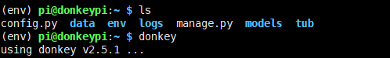

1. **在windows上安装DonkeycarV2.5.1**

**（注意区分本地工作目录与本地代码目录）**

* 1. 新建一个**本地代码目录**，存放代码库：

mkdir projects

cd projects

* 1. 从github上clone最新的donkeycar代码库

git clone https://github.com/wroscoe/donkey

cd donkey

* 1. 安装donkeycar资源环境，新建**本地工作目录（mycar）**

pip install -e .

donkey createcar C:\Users\WuFan\new_mycar(自己修改)

完成后：



1. **会遇到的问题：**
   1. ModuleNotFoundError: No module named 'controller'：

**解决办法：**

将**文件**

（**可直接复制粘贴word中的这个文件**）

拷贝至\donkey\donkeycar\parts对应的**本地代码目录**下。

修改本地工作目录中文件“manage.py”中第24行，修改为：

from donkeycar.parts.controller import LocalWebController, JoystickController

* 1. 训练后的数据存放在树莓派tub文件夹下，而不是data

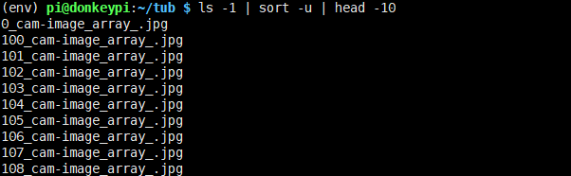

训练的时候，把tub文件夹下所有数据复制到**本地工作目录下**的**data文件夹**下。再开始训练。

* 1. 等到训练完成后，再复制训练好的模型到树莓派上，如果出现下面的结果，说明用模型自动驾驶已经成功：

